Cara Menambahkan Self Signed Certificate untuk 90 hari pada phpmyadmin.farrelsk.org



Buat direktori baru di /etc/ssl/ di Web Server
mkdir /etc/ssl/phpmyadmin
Cd /etc/ssl/phpmyadmin

Generate private key disini
Openssl genrsa -out phpmyadmin.key 2048

Generate Certificate Signing Request (CSR)
Openssl req -new -key phpmyadmin.key -out phpmyadmin.csr

Lalu akan muncul beberapa pertanyaan

Country Name : ID
State or Province name : Surabaya
Locality Name : Surabaya
Organization Name : FarrelSK
Common Name : phpmyadmin.satya.org (PALING PENTING)
Email : farrelsk10@gmail.com

Setelah itu, generate self signed certificate untuk 90 hari saja
openssl x509 -req -days 90 -in phpmyadmin.csr -signkey phpmyadmin.key -out phpmyadmin.crt

Lalu edit VirtualHost untuk port 443
Nano /etc/apache2/sites-available/phpmyadmin.conf
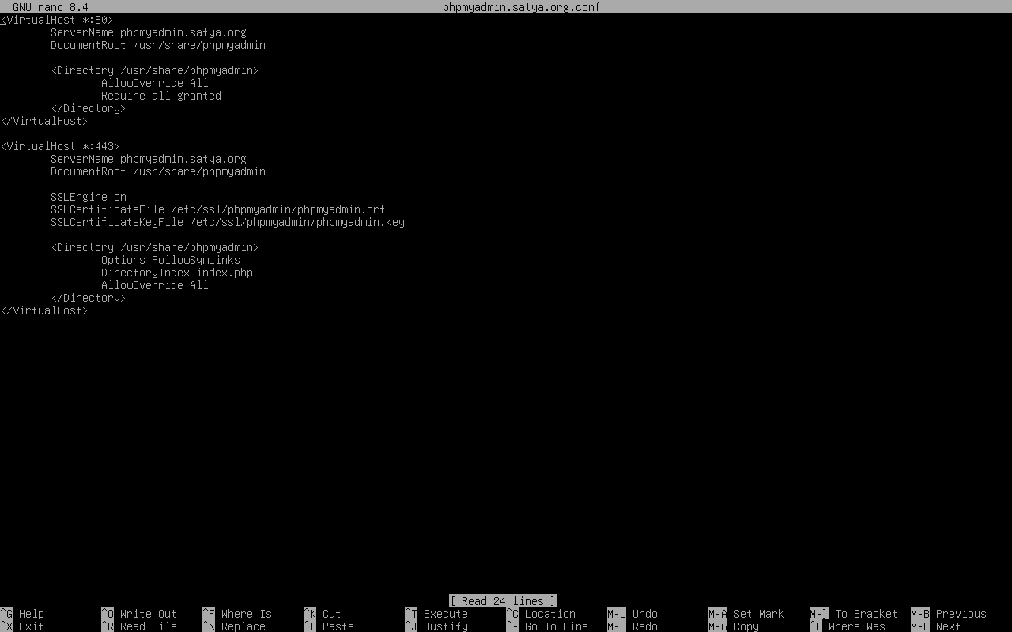

Lalu enable SSL Module dan Site
a2enmod ssl
a2ensite phpmyadmin.conf
system reload apache2

Tunggu 1-2 menit, lalu tes dengan ketik https://phpmyadmin.satya.org
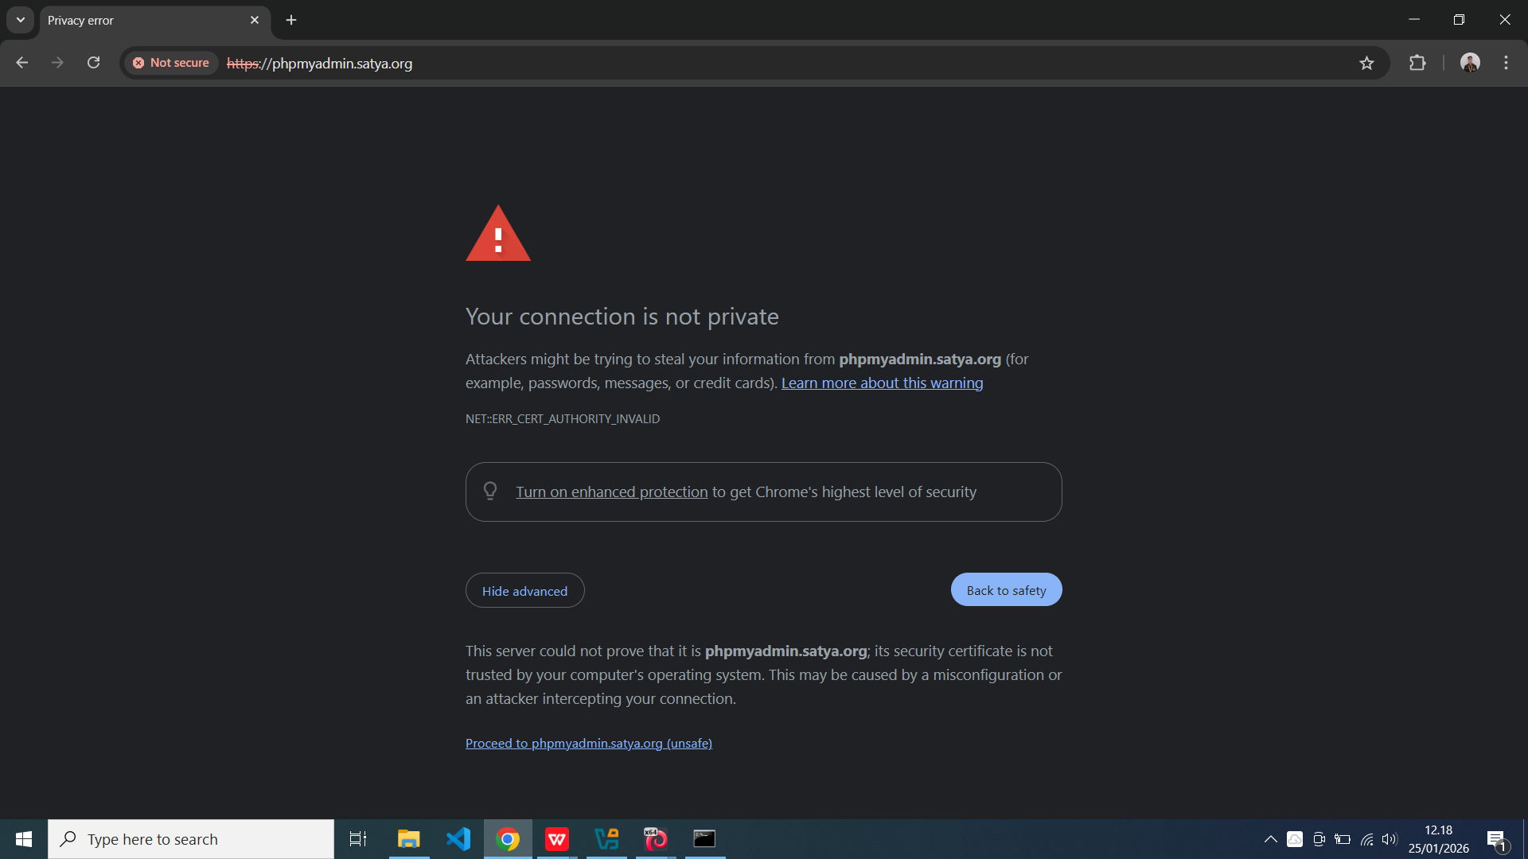

Ini normal karena kita Self Signed Certificate, tinggal kita advanced lalu lanjut ke website kita, VOILA !
